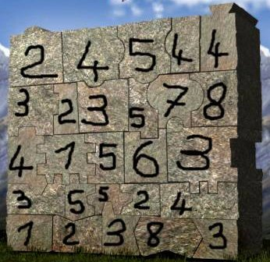
¿A que no sabéis de dónde viene el palito que se pone en medio del siete?

Incluso en nuestros días, muchas personas, cuando escriben el número 7 lo hacen utilizando una barra horizontal suplementaria en la mitad de la cifra.
La mayor parte de las tipografías lo han hecho desaparecer en nuestros días, como puede constatar pulsando la tecla de su teclado: 7.
Pero, ¿sabe por qué ha sobrevivido esta barra hasta nuestros días?
Hay que remontarse muchos siglos atrás, a los tiempos bíblicos. Cuando Moisés estaba en el Monte Sinaí, y le fueron dictados los 10 Mandamientos, él, en voz alta, los fue diciendo a la multitud uno a uno. Cuando llegó al séptimo, Moisés anunció

"No desearás a la mujer del prójimo"
Y entonces numerosas vo

Y entonces numerosas voces se alzaron gritando:
"¡¡¡¡ Tacha el siete, joder, tacha el siete !!!!"

